Комитет образования
администрации Бокситогорского муниципального района
Ленинградской области

распоряжение

09 ноября 2020 года №369
г. Бокситогорск
О проведении районных соревнований по робототехнике 2020-2021 учебного года

В соответствии с планом работы Комитета образования администрации Бокситогорского муниципального района и в целях совершенствования форм и методов работы по пропаганде и популяризация робототехники среди обучающихся образовательных организаций Бокситогорского муниципального района Ленинградской области:

- Провести районные соревнования по робототехнике (далее - Соревнования) в дистанционном формате на базе муниципального бюджетного образовательного учреждения дополнительного образования «Бокситогорский центр дополнительного образования» для учащихся 1-11 классов образовательных организаций Бокситогорского муниципального района Ленинградской области 11-12 декабря 2020 года
- Возложить ответственность за организационные мероприятия по подготовке и проведению соревнований на директора муниципального бюджетного образовательного учреждения дополнительного образования «Бокситогорский центр дополнительного образования» Овчинникову Ирину Владимировну.
- Утвердить Положение о проведении соревнований (Приложение №1).
- Руководителям образовательных организаций:
  - Создать условия для участия в соревнованиях.
  - Обеспечить команды необходимым оборудованием.
  - Предоставить заявки на участие в соревнованиях в муниципальное бюджетное образовательное учреждение дополнительного образования «Бокситогорский центр дополнительного образования» в срок до 27 ноября 2020 года.
  - Довести результаты соревнований до сведения учащихся образовательных организаций.
  - Провести с учащимися инструктаж по технике безопасности, охране труда и правилам поведения на мероприятии.
- Контроль за исполнением распоряжения возложить на главного специалиста Комитета образования администрации Бокситогорского муниципального района Ленинградской области Колосову Екатерину Юрьевну.

Заместитель председателя
Комитета образования Н.А.Полетаева

__________________________________________________________________________
Разослано: в дело-1, МБОУ ДО «БЦДО» -1, ОО – 12
Приложение №1
к распоряжению КО АБМР ЛО
от 09. 11.2020 № 369

ПОЛОЖЕНИЕ
районных соревнований по робототехнике 2020-2021 учебного года

1. Общие положения
1.1. Настоящее Положение определяет порядок, условия проведения и подведения итогов районных соревнований по робототехнике.
1.2. Районные соревнования по робототехнике проводятся Комитетом образования администрации Бокситогорского муниципального района Ленинградской области в дистанционном формате. Подготовку и проведение осуществляет муниципальное бюджетное образовательное учреждение дополнительного образования «Бокситогорский центр дополнительного образования».

2. Основные цели и задачи соревнований
2.1. Цель районных соревнований по робототехнике: содействие развитию творческой активности, популяризация робототехники среди обучающихся учебных заведений, обмен опытом между участниками соревновании.
2.2. Задачи районных соревнований по робототехнике:
- привлечение учащихся к инновационному, научно-техническому творчеству в области робототехники;
- пропаганда робототехники и LEGO-конструирования и 3D-моделирования, как учебной дисциплины;
- формирование новых знаний, умений и компетенций у обучающихся в области инновационных технологий, механики и программирования.

3. Состав оргкомитета
3.1 Состав оргкомитета районных соревнований по робототехнике:
- Колосова Екатерина Юрьевна – главный специалист Комитета образования администрации Бокситогорского муниципального района Ленинградской области.
- Овчинникова Ирина Владимировна – директор муниципального бюджетного образовательного учреждения дополнительного образования «Бокситогорский центр дополнительного образования».
- Веселова Евгения Владимировна – заведующий отделом муниципального бюджетного образовательного учреждения дополнительного образования «Бокситогорский центр дополнительного образования».

4. Условия проведения Соревнований

4.1. Соревнования проводится по следующим категориям:

- «WeDo-инженер» Приложение №1)
- «РобоФишки» (Приложение №2)
- «Интеллектуальный кегельринг» (Приложение №3)
- «Робокладовщик» (Приложение №4)
- «Траекория» (Приложение №5)
- «Проектная деятельность» (Приложение №6)
- «3D-моделирование» (Приложение №7)

30 ноября в 14.30 состоится вебинар по вопросам проведения Соревнований на платформе Zoom.

5. Участники Соревнований
В районных соревнованиях по робототехнике (далее - Соревнование) могут принять участие обучающиеся 1-11 классов образовательных организаций, чьи роботы и команды соответствуют требованиям положения.

6. Сроки проведения Соревнований
6.1. Районные соревнования по робототехнике проводятся 11-12 декабря 2020 года в дистанционном формате на платформе Zoom.
6.2.Заявка на участие команды в районных соревнованиях по прилагаемой форме (Приложение №9) к распоряжению КО АБМР ЛО) подаётся в МБОУ ДО «Бокситогорский центр дополнительного образования» до 27 ноября 2020 года. Телефон 8-(81366) 2-10-41, e-mail: evgeyudina@mail.ru.

Порядок проведения Соревнований

- «WeDo-инженер» 11 декабря 2020 года в 14 часов (Приложение №1)
- «РобоФишки» 11 декабря 2020 года в 16 часов (Приложение №2)
- «Интеллектуальный кегельринг» 12 декабря 2020 года в 10 часов (Приложение №3)
- «Робокладовщик» 12 декабря 2020 года в 10 часов (Приложение №4)
- «Траекория» 12 декабря 2020 года в 12 часов (Приложение №5)
- «Проектная деятельность» 12 декабря 2020 года в 14 часов (Приложение №6)
- «3D-моделирование» 11 декабря 2020 года в 10 часов (Приложение №7)

8. Правила Соревнований
8.1. Оператором называется член команды, которому поручено включать и останавливать робота во время попытки.
8.2. Во время попытки только оператору соревнующейся команды разрешено находиться на территории возле игрового поля. В зоне СОРЕВНОВАНИЯ (зоне сборки и полей) разрешается находиться членам оргкомитета и судьям.
8.3. Операторы одного робота не могут быть операторами роботов в другой категории.
8.4. В день Соревнования на каждого робота команда должна подготовить все необходимые материалы, такие как:
- робот,
- запас необходимых деталей и компонентов, наборов ЛЕГО,
- запасные батарейки или аккумуляторы,
- компьютер.
8.5. Во время всего дня проведения Фестиваля запрещается использовать дистанционные пульты и устройства, их заменяющие. Если будет обнаружено использование таких устройств, уличенная команда дисквалифицируется.
8.6. Попыткой называются определенные правила действия робота одной команды, продолжительность которых определяется либо временем, либо выбыванием соперников исходя из очков, присужденных этому роботу. Раунд – сумма попыток всех команд, проведенных на одних и тех же конкретных игровых полях и по одинаковым правилам, которые организованы так, чтобы обеспечить равные, справедливые и конкурентные шансы для всех роботов, принявших участие в соревнованиях. Во время соревнований будет проводиться два раунда.
8.7. До начала каждого раунда соревнований всех роботов нужно сдать судейской коллегии. Команде запрещено изменять своего робота до завершения данного конкретного раунда. В начале каждой попытки можно менять батарейки.
8.8. После старта попытки запрещается вмешиваться в работу робота. Если после старта заезда оператор коснется робота, покинувшего место старта без разрешения судьи, команда дисквалифицируется.
8.9. Участникам команды запрещается покидать зону соревнования без разрешения членов оргкомитета.
8.10. Во время проведения соревнования запрещены любые устройства и методы коммуникации. Всем, кто находится вне области соревнования, запрещено общаться с участниками. Если все же необходимо передать сообщение, то это можно сделать только при непосредственном участии члена оргкомитета.
8.11. В зоне проведения соревнований (зоне сборки, программирования и полей) разрешается находиться только участникам команд, членам оргкомитета и судьям.
8.12. Тренерам команд запрещается участвовать в программировании и конструировании роботов, они могут общаться со своими командами только во время таймаутов или сдачи роботов в карантин.
8.13. При нарушении командой одного из пунктов 8.11. или 8.12. команда получит предупреждение. При получении командой 3-х предупреждений команда дисквалифицируется.

9. Подведение итогов Соревнований
9.1. Подведение итогов возлагается на судейскую коллегию, утвержденную Оргкомитетом в день проведения Фестиваля.
9.2. Судейская коллегия избирается из числа педагогов технической направленности, присутствующих на Соревнованиях.
9.3. Контроль и подведение итогов осуществляется судейской коллегией в соответствии с приведенными правилами.
9.4. Судейская коллегия оставляет за собой право вносить в правила состязаний изменения, если эти изменения не дают преимуществ одной из команд.
9.5.Каждое состязание контролирует судья.
9.6. Если появляются какие-то возражения относительно судейства, команда имеет право обжаловать решение судьи в Оргкомитете не позднее начала состязаний следующих команд.
9.7. Переигровка может быть проведена по решению судьи в случае, когда робот не смог закончить этап из-за постороннего вмешательства либо когда неисправность возникла по причине плохого состояния игрового поля.
9.8. Любой из судей может назначить дополнительную квалификационную проверку (измерение, взвешивание и т.п.) для робота любой из команд непосредственно перед любым состязанием.
9.9. Неэтичное или неспортивное поведение участников состязаний наказывается судьями штрафными очками или дисквалификацией.
9.10. Любые изменения в регламентах должны быть опубликованы не менее чем за 15 дней до начала Соревнований.
9.11. Запрещено удаленное управление роботом после начала соревнования
9.12. Запрещено создание помех для датчиков робота-соперника и его электронных компонентов.
9.13. Запрещено использовать конструкции, которые могут причинить физический ущерб полигону (арене) или роботу-сопернику.

Приложение №1
к положению о проведении районных
соревнований по робототехнике

«WeDo-мастер»
индивидуальный вид.
Возраст участников: 6-9 лет, учащиеся первого года обучения робототехникой.
Конструктор: ЛЕГО WeDo 9580

Сборка робота Lego WeDo 9580 (из базового набора) на время по заданной инструкции. Собранная модель должна точно соответствовать инструкции и выполнять действия, предусмотренные инструкцией.
Соревнование ориентировано на модели, собранные из конструктора Lego WeDo. Основной критерий: время сборки. Собранная модель должна полностью соответствовать предложенной схеме. Моторы подключены к USB – порту. За условно отведенное на поединок время участники должны собрать и запрограммировать готовую модель по предложенной судьями схеме. После того, как первая модель собрана и запрограммирована, поединок останавливается и прошедшее время считается временем поединка. Если участники не успели собрать готовую модель за отведенное на поединок время, поединок продолжается до того момента, пока модель не готова. Выигрывает первая собранная и запущенная модель, далее места распределяются в убывающем порядке. Во время проведения соревнований никто кроме судей не должен подходить к участникам, трогать модели. Модели собираются только из конструктора Lego WeDo9580. На столах расставлены коробки с конструктором. Судья объявляет условия состязания и дает общие рекомендации.
Участники приступают к сборке модели по команде судьи. Максимальное время сборки модели не более 20 минут. По истечении этого срока судья останавливает соревнование или, если посчитает нужным, (при условии, что ни один из участников не собрал готовую модель) дает дополнительное время на выполнение задания. Дополнительное время может варьироваться от 5 до 10 минут. После сборки модели участник должен подать знак судье (поднять руку) и запустить (по команде судьи) свою модель.
Если кто-то запускает модель без команды судьи – он дисквалифицируется. Судья вправе дисквалифицировать участника за оскорбительное поведение по отношению к другим участникам или за неаккуратное отношение к деталям конструктора.
Выигрывает участник быстрее всех собравший и запустивший модель. Если модель не запускается или требуется доработка модели, соревнования продолжаются для всех участников (пока снова один из участников не будет готов продемонстрировать модель).
При равном количестве набранных соперниками баллов преимущество отдается тому, кто быстрее справился с заданием.
С момента объявления регламента участие руководителя команды в решении задач строго запрещено, и несет за собой незамедлительную дисквалификацию команды.

Приложение №2
к положению о проведении районных
соревнований по робототехнике
«Hello, Robot! LEGO» «РобоФишки»
(младшая группа: учащиеся 2-5 классов, первого года обучения робототехникой)
Условия состязания
Робот за минимальное время должен расставить фишки на заданные метки.
Игровое поле
- Размер игрового поля − 1200х1200 мм.
- Поле представляет белую ровную поверхность.
- Зона СТАРТ размером 200х200 мм.
- Метка − цветной круг (диаметр 40 мм), вокруг которого нарисована окружность (диаметр 100 мм).
- Фишка − деталь цилиндрической формы (размер: диаметр − 30±2 мм, высота − 20±2 мм ), например, ступица из конструктора Lego с номером 4297210 (LEGO Wheel 30.4mm D. x 20 mm with No Pin Holes and Reinforced Rim, Wheel). Количество фишек используемых на поле − 5. На поле все фишки размещаются в специальных зонах отмеченных серым цветом и только напротив цветных меток.
- Количество меток, их расположение и порядок расстановки фишек (порядок цветных меток) объявляется в день соревнований Главным судьей до начала сборки, но не менее, чем за 2 часа до начала заездов.
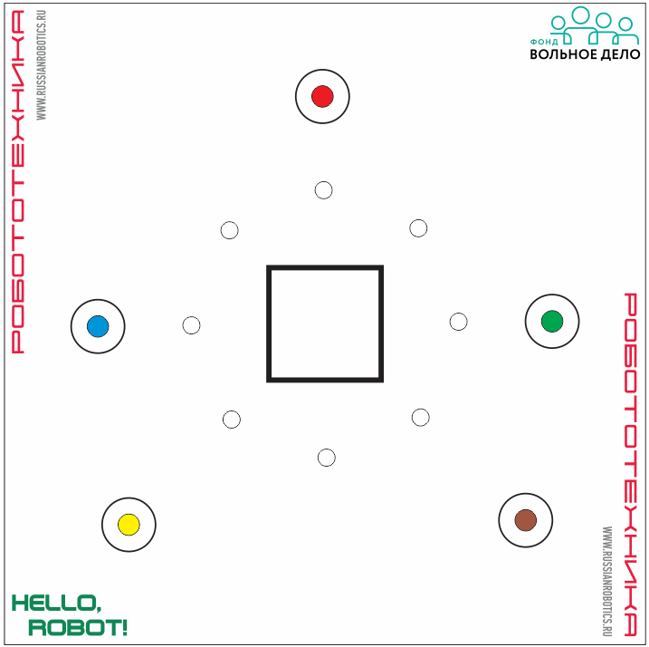
Вариант поля для тренировок

Робот
- Максимальный размер робота 200х200х200 мм. Во время попытки робот не может превышать максимально допустимые размеры.
- Робот должен быть автономным.
- Сборка робота осуществляется в день соревнований. До начала времени сборки робота все части робота должны находиться в начальном состоянии (все детали отдельно). При сборке робота запрещено использовать инструкции, как в письменном виде, так и в виде иллюстраций.
- Количество используемых моторов – не более 2.
- В конструкции робота запрещено использовать датчики, за исключением датчика поворота мотора, встроенного в сервопривод. Пользоваться датчиками запрещено в том числе и в процессе отладки робота, а также запрещено использование любых электронных приспособлений для позиционирования.
Правила проведения состязаний
- Количество попыток определяет Главный судья соревнований в день заездов.
- Перед началом попытки робот ставится так, чтобы проекция робота находилась в зоне СТАРТ. Направление участник определяет самостоятельно.
- Движение робота начинается после команды судьи и нажатия оператором кнопки RUN.
- После начала попытки робот должен по очереди (по одной) разместить все фишки на заданных метках и в заданном порядке. Порядок определяется последовательностью цветов меток. Фишка считается размещенной в правильном порядке, если цвет метки в которую перемещена предыдущая фишка и цвет метки в которую перемещена данная фишка являются частью заданной последовательности перемещения. Порядок перемещения фишек засчитывается если была попытка переместить предыдущую фишку (фишка полностью сдвинута со своего места - проекция вне зоны размещения).
- Фишка считается размещенной на метке, если ее проекция находится в заданной окружности (диаметром 100 мм) и не касается черной линии, которой она нарисована.
- Окончание попытки фиксируется либо в момент полной остановки робота, либо по истечении 90 секунд, либо при выходе робота за границы поля. При выходе робота за границы поля в зачет принимается результат по баллам и фиксирование времени в 90 секунд.
- Досрочная остановка попытки участником – запрещена. При нарушении данного запрета то робот завершает свою попытку с фиксированием времени в 90 секунд и максимальным возможным штрафным баллом.

Подсчет баллов
Существуют баллы за задания, а также штрафные баллы, которые в сумме дают итоговые баллы.
Баллы за задания
- 20 баллов − за каждую фишку, размещенную на метке в правильном порядке и при этом фишка находится в цветном круге (диаметром 40 мм);
- 10 баллов − за каждую фишку, размещенную на метке в правильном порядке и при этом фишка находится в окружности (диаметром 100 мм);
- 0 баллов − за каждую фишку, размещенную на метке в неправильном порядке.
Штрафные баллы
- 5 баллов − если в процессе попытки робот не сдвинул с места ни одной фишки.

Определение победителя
- В зачет принимаются суммарные результаты попыток: сумма баллов и сумма времени.
- Победителем будет объявлена команда, получившая наибольшее количество очков.
- Если таких команд несколько, то победителем объявляется команда, потратившая на выполнение заданий наименьшее время.
Приложение №3
к положению о проведении районных
соревнований по робототехнике

«Интеллектуальный кегельринг»
Возраст детей 10-15 лет

Цель соревнований:
Демонстрация навыков программирования роботов, выполненных на базе конструкторов Lego Mindstorm по достижению поставленной цели.
Задачи соревнований:
- Развитие информационно-коммуникативных компетенций и инженерно-творческого потенциала учащихся.
- Популяризация возможностей использования конструктора Лего, как одного из средств новых технологий в обучении и развитии детей.
- Развитие коммуникативной компетентности школьников и дошкольников на основе организации совместной продуктивной деятельности (умения работать над проектом в команде, эффективно распределять обязанности, развитие навыков межличностного общения и коллективного творчества)
- Предоставить возможность развивать творческие способности детей, познавательный интерес, расширение кругозора, выявлять одарённых, талантливых детей, обладающими нестандартным мышлением, способностями к конструктивной деятельности
Требования к участию:
К участию в соревнованиях приглашаются дети, занимающиеся с роботами только из наборов ЛЕГО Mindstorms.
- Во время регистрации участников соревнований определяется соответствие конструкции робота требованиям, предъявляемым в данных соревнованиях (участник соревнований должен поместить своего робота в инспекционную область, после подтверждения судей соревнований, что робот соответствуют всем требованиям, он допускается к соревнованиям (см. Требования к роботу);
- если при осмотре робота будет найдено нарушение в конструкции, то судья дает 3 минуты на устранение нарушения, однако, если нарушение не будет устранено в течение этого времени, робот не сможет участвовать в состязании.
- У одной команды может быть только один робот-участник.
Требования к роботу:
- Робот может быть собран только из деталей и датчиков робототехнического набора Lego.
- Робот должен быть оборудован датчиком Ультразвука, для обнаружения объекта (банки) и датчиком цвета (освещённости), для обнаружения ограничительной линии.
- Ширина и длина робота не более 25 сантиметров. По высоте робот не ограничен. Робота не должен весить более одного килограмма. Удаленное управление роботом недопустимо, робот должен быть автономным.
- Во время соревнования размеры робота должны оставаться неизменными и не должны выходить за пределы 25 х 25 см.
- Выталкивание кеглей должно производиться только корпусом робота без использования любых приспособлений таких как акустические, пневматические, вибрационные и т.д. Клейкие устройства для собирания кеглей, закрепленные на корпусе робота запрещены.
Требования к полигону:
Полигон является рингом белого цвета с диаметром 1 метр, ограничительная линия черного цвета шириной 5 сантиметров.
Примеры полигонов:
 | 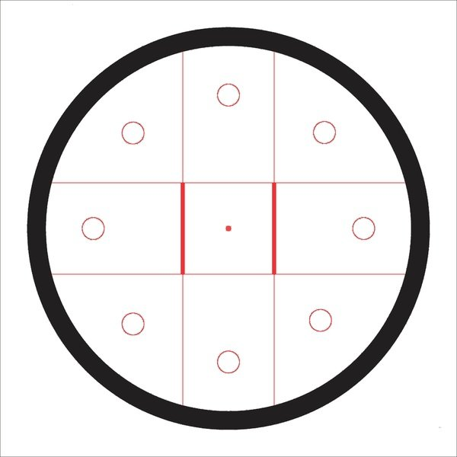
Рис.1 | Рис.2

Требования к кеглям:
- Кегли представляют собой жестяные цилиндры и изготовлены из пустых стандартных жестяных банок (330 мл), использующихся для напитков. (Их можно окрашивать или обтягивать ватманом.)
- Диаметр кегли - 70 мм.
- Высота кегли - 120 мм.
- Вес кегли - не более 50 гр.
Условия проведения состязаний:
Перед началом соревнований на полигоне размещают от 6 до 8 кеглей.
Кегли равномерно расставляются внутри окружности ринга. На каждую четверть круга должно приходиться не более 2-х кеглей.
Кегли ставятся не ближе 12 см. и не далее 15 см от черной ограничительной линии. Перед началом игры участник состязания может поправить расположение кеглей. Окончательная расстановка кеглей принимается судьей соревнования.
Робот помещается строго в центр ринга.
За время поединка робот должен обнаружить и вытолкнуть максимальное количество кеглей и не выйти за пределы ринга. Когда робот вытолкнул все кегли за ограничительную линию ринга, поединок останавливается и время фиксируется.
Во время проведения соревнований игроки не должны касаться роботов, кеглей или ринга.
После того как кегли расставлены по команде судьи участник состязания включает своего робота. Затем в работу робота нельзя вмешиваться. На выполнение попытки дается не более 2-х минут (120 секунд).
При получении этой команды операторы одновременно нажимают пусковые кнопки, расположенные на роботах, и немедленно покидают внешнюю область вокруг ринга. Ширина свободной зоны вокруг ринга должна быть не менее 1 м. Это делается для того, чтобы не создавать помех роботам. Присутствие членов команд в свободной зоне во время поединка наказывается штрафом команды-нарушителя.
Роботам разрешено начинать активные действия через 5 секунд после нажатия пусковой кнопки.
Правила записи результатов попытки и определения победителя:
- В таблицу результатов судья заносит количество кеглей, выбитых роботом, время за которое робот закончил задание и штрафные баллы.
- Штрафные баллы начисляются за не сбитые кегли (+10 секунд к времени попытки).
- При равном количестве выбитых кеглей победитель определяется по времени, затраченном на выполнении попытки.
- Абсолютным чемпионом соревнований объявляется участник, робот которого покажет лучший результат.
Штрафные баллы (дисквалификация):
- Если робот не соответствует требуемым параметрам за выделенное время 3 минуты, робот не будет исправлен, он дисквалифицируется.
- Во время состязания робот не должен полностью покидать ринг. В случае, если робот никакой своей частью не находится над белым кругом ринга, ему засчитывается поражение (дисквалификация).
- В противном случае ему засчитывается поражение(дисквалификация).
- Цель робота состоит в том, чтобы за минимальное время увидеть и вытолкнуть все кегли за пределы круга, ограниченного линией. После того, как робот вытолкнул все кегли, поединок останавливается и прошедшее время считается временем поединка. Если робот не успел вытолкнуть за время раунда все кегли, за каждую пропущенную кеглю назначается штрафное время 10 секунд. Выигрывает робот, получивший в сумме минимальное время, равное времени поединка плюс штрафное время за пропущенные белые кегли.
- Если за отведенное время раунда робот не выбил ни одной кегли, то ему засчитывается поражение (дисквалификация).
- Кегля считается вытолкнутой, если никакая ее часть не находится внутри белого круга, ограниченного линией.
- Один раз покинувшая пределы ринга кегля считается вытолкнутой и может быть снята с ринга в случае обратного закатывания.
- Запрещено дистанционное управление или подача роботу любых команд.
Общие правила отбора победителя этапов:
- Каждому участнику дается не менее двух попыток (точное число определяется судейской коллегией в день проведения соревнований).
- В зачет принимается лучшая попытка участника.
Судейство:
Организаторы оставляют за собой право вносить в правила состязаний Контроль и подведение итогов осуществляется судейской коллегией в соответствии с приведенными правилами.
Судьи обладают всеми полномочиями на протяжении всех состязаний, все участники должны подчиняться их решениям.
Если появляются какие-то возражения относительно судейства, участник имеет право в письменном порядке обжаловать решение судей в Оргкомитете не позднее 10 минут после окончания выступления. По истечении этого времени претензии не принимаются.
Переигровка может быть проведена по решению судей в случае, когда робот не смог закончить выступление из-за постороннего вмешательства, либо, когда неисправность возникла по причине плохого состояния игрового поля, либо из-за ошибки, допущенной судейской коллегией.
Порядок награждения победителей
Победители получают первое, второе и третье место и награждаются дипломами.

Приложение №4
к положению о проведении районных
соревнований по робототехнике

РобоКладовщик
Возраст детей 10-17 лет
Условия состязания
За отведенное время робот должен отсортировать расставленные цилиндры путем их перемещения в зоны соответствующего цвета.

Игровое поле
- Размеры игрового поля 2400х1200 мм.
- Поле – белое основание с черной линией траектории шириной 18-20 мм.
- Зона СТАРТ/ФИНИШ размером 250х250 мм.
- Цветная метка – квадрат (сторона 65 мм), Цвет метки может быть: желтый, синий, красный, зеленый; объявляется в начале дня соревнований и остается неизменным.
- Цилиндр - диаметр 66 мм, высота не более 125 мм, вес не более 60 грамм.
- Расстановка цветных меток на отметках определяется Главным судьей соревнований перед началом заезда, после сдачи роботов в карантин. Количество цветных банок соответствует количеству цветных меток.

Поле для соревнования “РобоКладовщик”
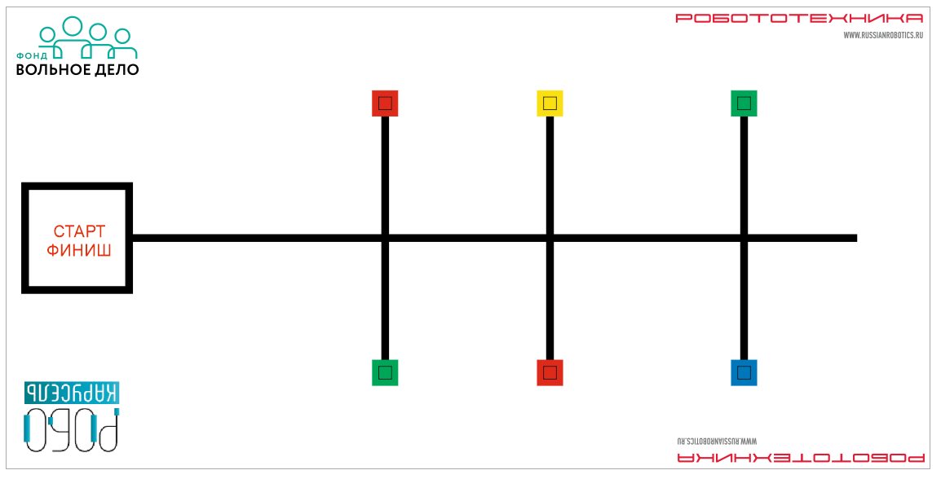

Робот
- Робот должен быть автономным.
- Размер робота на старте и финише не превышает 250х250х250 мм.
- В микрокомпьютер должна быть загружена только одна исполняемая программа.

Правила проведения состязаний
- Команда совершает по одной попытке в каждом заезде.
- Перед началом отладки Главный судья с помощью жеребьевки определяет цвет метки с которой должна начаться сортировка.
- Расстановка цветных меток на отметках определяется Главным судьей с помощью жеребьевки перед началом заезда.
- Движение робота начинается после команды судьи.
- Максимальная продолжительность одной попытки составляет 120 секунд.
- Робот стартует из зоны СТАРТ/ФИНИШ. До старта никакая часть робота не может выступать из зоны.
- Робот должен отсортировать банки так, чтобы цвет метки соответствовал цвету метки на которой он размещен.
- Разрешается единовременно перемещать по полю только одну банку.
- Робот должен начать сортировку цилиндров с цилиндра того цвета, который выпал по жеребьевке.
- Не допускается, чтобы робот заезжал в цветные метки (колесами или опорами). В случае, если робот заехал в цветную метку, то он завершает свою попытку с максимальным временем и баллами, заработанными до момента заезда в цветную зону.
- После того, как робот отсортировал банки, он должен финишировать в зоне СТАРТ/ФИНИШ.
- Время выполнения задания фиксируется только после пересечения ведущими колесами границы зоны СТАРТ/ФИНИШ.
- Если во время попытки робот начинает движение по линии более чем с одним цилиндром, то попытка останавливается с максимальным временем и нулевыми баллами.
- Если во время попытки робот съезжает с черной линии, т.е. оказывается всеми колесами с одной стороны линии, то он завершает свою попытку с максимальным временем и баллами, заработанными до момента схода с линии.
- Досрочная остановка попытки участником – запрещена. При нарушении – робот завершает свою попытку с фиксированием времени в 90 секунд и максимальным возможным штрафным баллом.

Баллы
Существуют баллы за задания, которые в сумме дают итоговые баллы.

Баллы за задания
  - робот начал сортировку с цилиндра заданного цвета:
    - за каждый цилиндр, размещенный в зоне соответствующего цвета (цилиндр полностью в цветной зоне) – 25 баллов;
    - за каждый цилиндр, размещенный в зоне соответствующего цвета (цилиндр частично в цветной зоне) – 10 баллов;
  - робот начал сортировку с цилиндра не заданного цвета:
    - за каждый цилиндр, размещенный в зоне соответствующего цвета (цилиндр полностью в цветной зоне) – 5 баллов;
    - за каждый цилиндр, размещенный в зоне соответствующего цвета (цилиндр частично в цветной зоне) – 1 балл;
- за каждый цилиндр, перемещенный в цветную зону (частично или полностью) не соответствующего цвета - по 0 баллов;
- цилиндр находится вне цветных зон на поле – по 0 баллов за каждый.
- робот вернулся в зону СТАРТ/ФИНИШ, выполнив задание (все цилиндры размещены в зонах соответствующего цвета) – 20 баллов.
В зачет принимаются суммарные результаты попыток: сумма баллов и сумма времени.

Приложение №5
к положению о проведении районных
соревнований по робототехнике
Регламент соревнований «Траектория»
(Возраст от 10 до 17 лет)
Цель соревнований:
Демонстрация навыков программирования роботов, выполненных любой на базе конструкторов, кроме Lego Mindstorms по достижению поставленной цели.
Задачи соревнований:
- Развитие информационно-коммуникативных компетенций и инженерно-творческого потенциала учащихся.
- Популяризация возможностей использования робототехники, как одного из средств новых технологий в обучении и развитии детей.
- Развитие коммуникативной компетентности школьников на основе организации совместной продуктивной деятельности (умения работать над проектом в команде, эффективно распределять обязанности, развитие навыков межличностного общения и коллективного творчества)
- Предоставить возможность развивать творческие способности детей, познавательный интерес, расширение кругозора, выявлять одарённых, талантливых детей, обладающими нестандартным мышлением, способностями к конструктивной деятельности
Требования к участию:
- Роботы здесь могут строиться на любой платформе, кроме LEGO.
- Во время регистрации участников соревнований определяется соответствие конструкции робота требованиям, предъявляемым в данных соревнованиях (участник соревнований должен поместить своего робота в инспекционную область, после подтверждения судей соревнований, что робот соответствуют всем требованиям, он допускается к соревнованиям (см. Требования к роботу);
- Если при осмотре робота будет найдено нарушение в конструкции, то судья дает 3 минуты на устранение нарушения, однако, если нарушение не будет устранено в течение этого времени, робот не сможет участвовать в состязании.
- У одной команды может быть только один робот-участник.
Требования к роботу:
- Робот может быть собран из деталей и датчиков робототехнического набора любой на базе любого конструктора, кроме Lego Mindstorms.
- Команда является на соревнования с готовым (собранным) роботом.
- Ширина и длина робота не более 25 сантиметров. По высоте робот не ограничен. Робота не должен весить более одного килограмма. Удаленное управление роботом недопустимо, робот должен быть автономным.
- Во время соревнования размеры робота должны оставаться неизменными и не должны выходить за пределы 25 х 25 см.
- На стартовой позиции робот устанавливается колесами перед линией старта, датчики света (цвета) могут выступать за стартовую линию.
Требования к полигону:
- Цвет полигона - белый.
- Цвет линии - черный.
- Ширина линии - 20 мм.
- Стартовой позицией считается один из четырех Т - образных перекрестков.
- Линии на поле могут быть прямыми, дугообразными. Линии могут пересекаться и при этом образовывать прямой угол. На линии встречаются черные квадраты с нанесенной на них белой линией и белым перекрестком.
Все размеры указаны в мм.

Примеры полигонов:
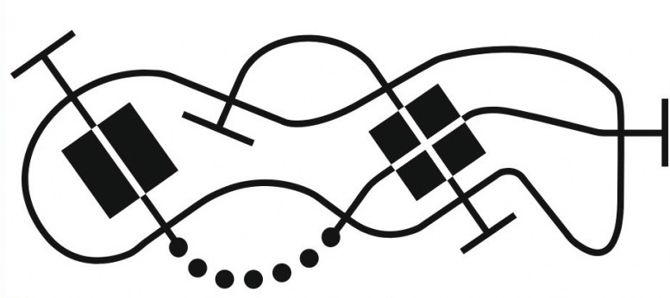
Условия проведения состязаний:
- Перед началом состязания робот ставится на одну из четырех стартовых позиций. Позицию объявляет судья перед началом заездов.
- За отведенное на прохождение дистанции время робот, следуя по траектории и преодолевая препятствия, должен набрать как можно больше баллов. За преодоление инверсной линии (черного квадрата с белой линией) роботу начисляется 20 баллов, инверсного перекрестка (черного квадрата с перекрестком из белых линий) - 30 баллов, прерывистой линии из кружков — 50 баллов. Также за прохождение каждого перекрестка и поворота 90 градусов будет присуждаться по 10 баллов.
- На прохождение дистанции дается 60 секунд.
- После установки робота на выбранную стартовую позицию участник соревнования по команде судьи включает своего робота, после чего в его работу нельзя вмешиваться.
Правила записи результатов попытки и определения победителя:
- В таблицу результатов судья заносит количество кеглей, выбитых роботом, время за которое робот закончил задание и штрафные баллы.
- Штрафные баллы начисляются за не сбитые кегли (+10 секунд к времени попытки).
- При равном количестве выбитых кеглей победитель определяется повремени, затраченном на выполнении попытки.
- Абсолютным чемпионом соревнований объявляется участник, робот которого покажет лучший результат.
Штрафные баллы (дисквалификация):
- Цель робота состоит в том, чтобы за отведенное время, двигаясь вдоль линии и проходя препятствия, набрать максимальное количество баллов. При этом направление движения и порядок прохождения препятствий не регламентируются.
- Исключениями являются:
  - запреты на разворот 180 градусов на перекрестке, те. при прохождении перекрестка робот может либо повернуть на 90 градусов, либо продолжить движение прямо, в противном случае ему засчитывается поражение (дисквалификация).
  - Запрет на повторное прохождение подряд одного и того же «сложного препятствия» (черный квадрат с белой линией, черный квадрат с перекрестком из белых линий, прерывистая линия из кружков). Пояснение: Например, вы получили баллы за прохождение черного квадрата с белой линией, чтобы еще раз получить баллы за это «сложное препятствие» вам нужно проехать либо по черному квадрату с перекрестком из белых линий, либо по прерывистой линии из кружков. Остановка робота, в зачет идет максимальное время и зачет баллов, полученных до прохождения этого отрезка.
- Во время состязания робот не должен полностью покидать линию. В случае, если робот никакой своей частью не находится над линией (черной или белой), ему засчитывается поражение (дисквалификация). Если робот не успел закончить задание до съезда с линии, ему зачитываются баллы, которые он получил до съезда.
- Препятствие считается преодоленным, если робот никакой своей частью не находится над ним. Например, для преодоления инверсной линии необходимо, чтобы робот полностью съехал с черного квадрата и белой линии.
- На выполнение упражнения дается 60 секунд, если робот не успел закончить задание, ему зачитываются баллы, которые он получил до окончания времени попытки.
- Запрещено дистанционное управление или подача роботу любых команд.
Общие правила отбора победителя этапов:
- Каждому участнику дается не менее двух попыток (точное число определяется судейской коллегией в день проведения соревнований).
- В зачет принимается лучшая попытка участника.
Судейство:
Организаторы оставляют за собой право вносить в правила состязаний Контроль и подведение итогов осуществляется судейской коллегией в соответствии с приведенными правилами.
Судьи обладают всеми полномочиями на протяжении всех состязаний, все участники должны подчиняться их решениям.
Если появляются какие-то возражения относительно судейства, участник имеет право в письменном порядке обжаловать решение судей в Оргкомитете не позднее 10 минут после окончания выступления. По истечении этого времени претензии не принимаются.
Переигровка может быть проведена по решению судей в случае, когда робот не смог закончить выступление из-за постороннего вмешательства, либо, когда неисправность возникла по причине плохого состояния игрового поля, либо из-за ошибки, допущенной судейской коллегией.
Порядок награждения победителей
- На прохождение дистанции каждой команде дается не менее двух попыток
- (точное число определяется судейской коллегией в день проведения соревнований).
- В зачет принимается лучшая из попыток.
- Победителем будет объявлена команда, заработавшая набольшее количество баллов.
Если несколько команд в лучшей попытке наберут одинаковое количество баллов, то будут учитываться другие попытки.

Приложение №6
к положению о проведении районных
соревнований по робототехнике

Проектная деятельность
Робототехника
Соревнования в этой номинации проводятся по двум возрастным категориям:
7-9 лет; 10-15 лет.

Каждый участник/команда представляет и защищает творческую работу (творческий проект) в своей категории. Раскрывает тему и технику исполнения своей работы. Время выступления: 3-5 минут.

Этапы создания творческого проекта. (Робототехника)
- Представление команды.
- Обозначение темы проекта.
- Цель и задачи представляемого проекта. Гипотеза.
- Разработка механизма на основе конструктора.
- Составление программы для работы механизма.
- Тестирование модели, устранение дефектов и неисправностей.
- Оформление инженерной книги (книга должна быть в электронном виде и прислана организаторам конкурса за 7 дней до начала соревнований).
Защита творческой работы
Демонстрация промежуточных этапов посредством презентации и работоспособностью робота.
Основные критерии оценивания
№ п/п | Критерии | Максимальный балл
 | Актуальность | 3
 | Новизна | 3
 | Эстетика | 3
 | Алгоритмическая сложность | 3
 | Сложность конструкции | 3
 | Работоспособность | 3
 | Презентация | 5
 | Инженерная книга (в эл.виде) | 5
 | Особое мнение судьи | 2
Максимальное количество баллов |  | 30

Приложение №7
к положению о проведении районных
соревнований по робототехнике

«3D-моделирование»
Соревнования в этой номинации проводятся по двум возрастным категориям:
7-9 лет; 10-15 лет
Номинации:
-«2D-моделирование»
-«3D-моделирование»
Работы должны быть предоставлены до 09 декабря 2020 года, по адресу г.Бокситогорск, ул.Школьная, д.13, каб. 182.
Макеты могут быть статичными или динамичными выполнены из пластика путем рисования 3d-ручкой, габаритные размеры экспонатов должны быть не более 0,5м х 0,5м х 0,5м. Каждая работа должна содержать информацию о выставочном экспонате, согласно приложения № 8. (форма этикетки на выставочный экспанат )

Критерии оценки номинации и соответствие условиям Положения и заявленной теме – от 0 до 30 баллов;
Основные критерии оценивания
№ п/п | Критерии | Максимальный балл
 | Тема, цель | 5
 | Актуальность, новизна | 5
 | Техника выполнения | 10
 | Цветовое решение, композиция | 5
 | Практическая направленность | 5
Максимальное количество баллов |  | 30

Приложение №8
к положению о проведении районных
соревнований по робототехнике

ФОРМА ЭТИКЕТКИ НА ВЫСТАВОЧНЫЙ ЭКСПОНАТ
Размеры лицевой части этикетки не должны превышать 90 х 40 мм.
Название конкурсной работы:
Номинация:
Возраст: Автор(ы):
ФИО руководителя (педагога)
МБОУ СОШ (УДОД )

Приложение №9
к положению о проведении районных
соревнований по робототехнике

Заявка на участие в районных соревнованиях по робототехнике

№  п/п | Ф.И. О. участника | Возраст, дата рождения | Образовательное учреждение | Заявленная  категория | Ф.И.О. руководителя (педагога) полностью, должность, контактный телефон
1

